Architectural Thinking & Trade-offs
1. Architectural Characteristics (Các đặc tính kiến trúc)
Dựa trên đặc thù của E-commerce (cần bán được hàng, chịu tải lúc sale, dữ liệu tiền nong chính xác), đây là 10 đặc tính quan trọng nhất:
1. Availability (Tính sẵn sàng)
- Mục tiêu: Hệ thống online 24/7, không bị gián đoạn dịch vụ.
- How (Các cách thực hiện):
  - Redundancy (Dư thừa): Không bao giờ chạy 1 server duy nhất. Luôn phải có ít nhất 2 Server trở lên chạy song song.
  - Load Balancing (Cân bằng tải): Cài đặt Nginx hoặc AWS ALB để phân chia request đều cho các server. Nếu server A chết, Load Balancer tự động chuyển hướng sang server B.
  - Deployment Strategy (Chiến lược Deploy không downtime):
    - Blue-Green: Chạy 2 môi trường (Blue đang chạy, Green là code mới). Test Green xong thì gạt cần chuyển traffic sang Green -> Không gián đoạn.
    - Canary: Đưa code mới cho 1 nhóm nhỏ user dùng thử trước, ổn định mới mở cho tất cả.
  - Backup: Backup dữ liệu (Database) và cấu hình Server định kỳ sang một nơi khác (Data Center khác) để phòng cháy nổ/thiên tai.
Chọn cách triển khai (Implement Strategy): Load Balancing (Cân bằng tải).
- Mô tả công việc:
  - Xây dựng một "Cổng điều phối" (Load Balancer) đứng trước các Server xử lý.
  - Khi User gửi request, Cổng này sẽ chia đều cho Server 1 hoặc Server 2.
  - Nếu Server 1 chết, Cổng tự động chuyển hướng toàn bộ sang Server 2.
- Áp dụng trường hợp nào: Các hệ thống yêu cầu tính liên tục cao (E-commerce, Banking), lượng request lớn cần chia tải.
Demo Load Balancing
Code:
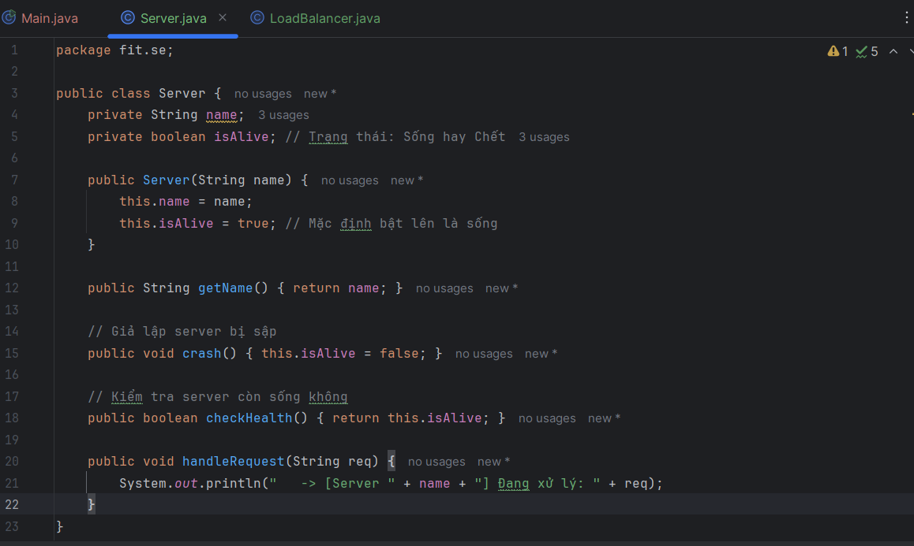
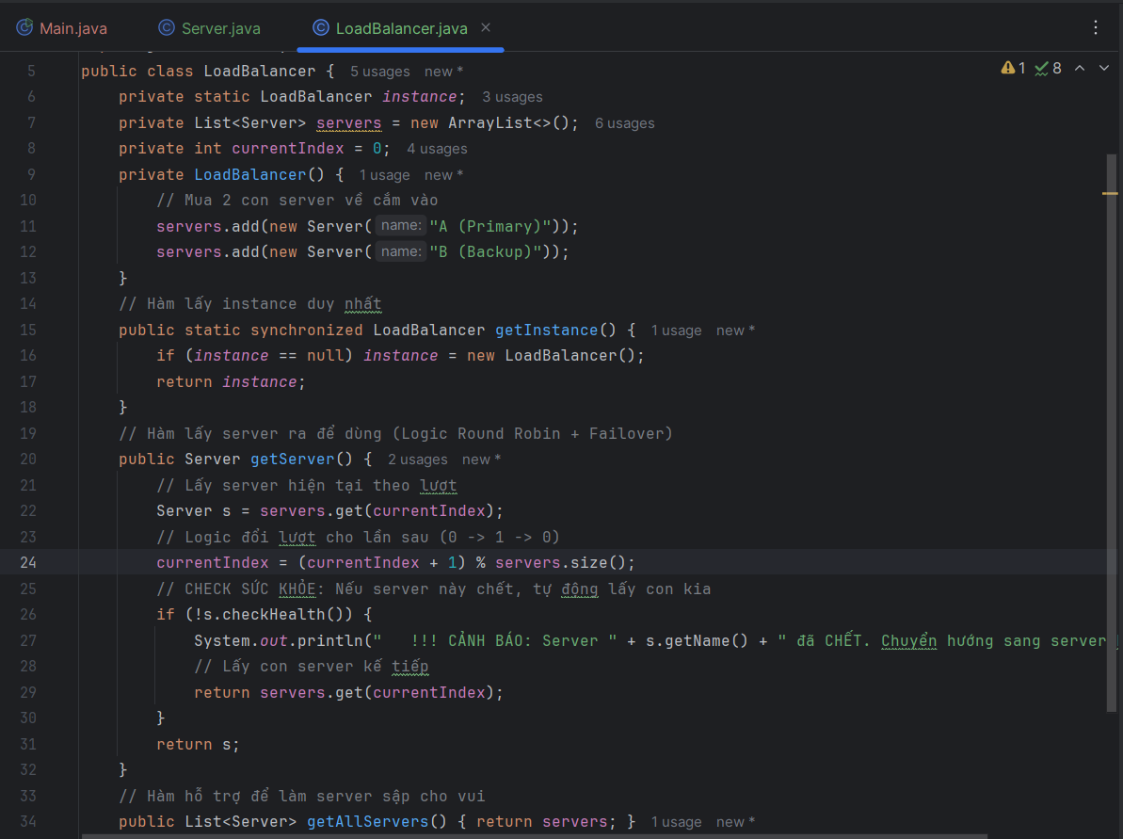
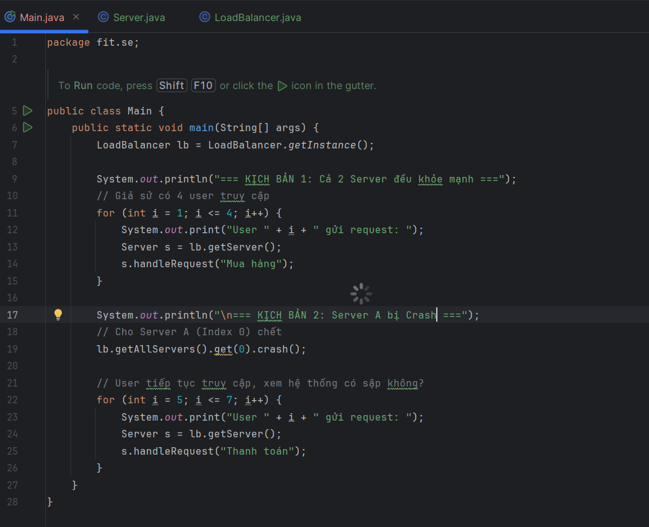
KQ:

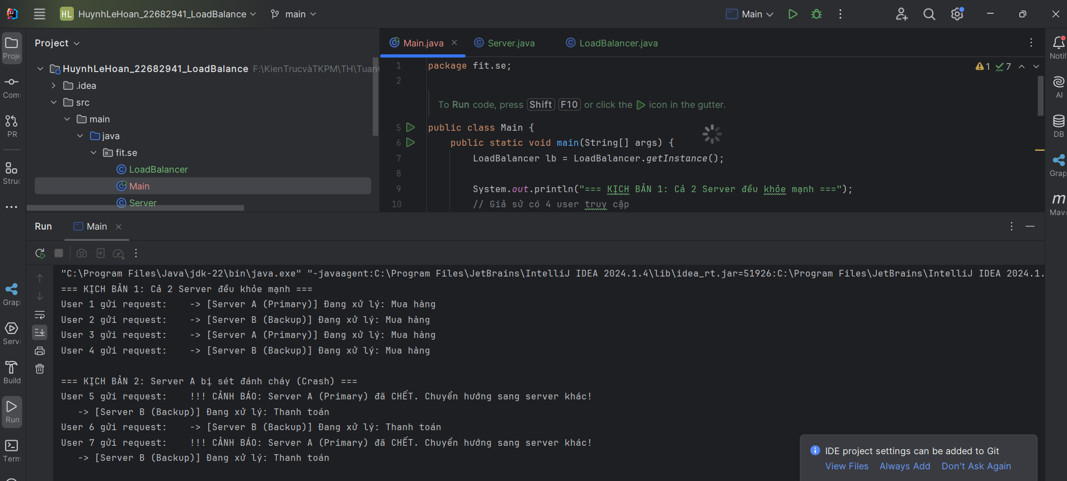
2. Security (Bảo mật)
- Mục tiêu: Bảo vệ dữ liệu người dùng và thông tin thanh toán.
- How (Các cách thực hiện):
  - Authentication & Authorization: Xác định "Bạn là ai?" (Login/JWT) và "Bạn được làm gì?" (Role User/Admin).
  - Encryption (Mã hóa):
    - Data in transit: Dùng HTTPS/SSL để mã hóa đường truyền (chống nghe lén).
    - Data at rest: Mã hóa password (Hashing: BCrypt, Argon2) trong Database. Không bao giờ lưu password dạng text thường.
  - Input Validation: Kiểm tra kỹ dữ liệu đầu vào để chống các lỗi phổ biến như SQL Injection, XSS.
  - Firewall/WAF: Chặn các IP lạ, chặn tấn công DDoS.
  - Firewall: Tường lửa chặn các IP lạ hoặc các port không cần thiết.
- Mô tả công việc:
  - Xác định các trường dữ liệu nhạy cảm (Password, Số thẻ, CCCD).
  - Trước khi lưu vào Database, chạy thuật toán "Băm" (Hashing) hoặc Mã hóa để biến dữ liệu thành chuỗi ký tự không đọc được.
  - Tuyệt đối không lưu text thường (Plain text).
- Áp dụng trường hợp nào: Chức năng Đăng ký/Đăng nhập, lưu trữ hồ sơ thanh toán.
3. Fault Tolerance (Khả năng chịu lỗi)
- Mục tiêu: Hệ thống vẫn hoạt động (hoặc xử lý lỗi êm đẹp) khi mạng chập chờn, DB quá tải.
- How (Các cách thực hiện):
  - Retry (Thử lại): Nếu gọi API thất bại (do mạng lag), tự động thử lại 1-3 lần trước khi báo lỗi.
  - Circuit Breaker (CB - Cầu dao ngắt mạch): Nếu một dịch vụ bị lỗi liên tục (ví dụ: cổng thanh toán chết), CB sẽ "ngắt cầu dao" ngay lập tức, trả về lỗi mặc định luôn mà không cần chờ timeout, giúp hệ thống không bị treo (sử dụng thư viện như Resilience4j).
  - Fallback: Nếu lỗi, hãy trả về một phương án dự phòng (Ví dụ: Không load được "Sản phẩm gợi ý" thì hiện "Sản phẩm mới nhất" thay vì để trang trắng).
- Chọn cách triển khai (Implement Strategy): Retry Mechanism (Cơ chế thử lại).
- Mô tả công việc:
  - Khi gọi API sang bên thứ 3 hoặc kết nối Database mà bị lỗi (Network Error, Timeout).
  - Không báo lỗi ngay lập tức cho User.
  - Hệ thống tự động chờ một khoảng ngắn (vd: 200ms) rồi gọi lại thêm 1-3 lần nữa.
- Áp dụng trường hợp nào: Tích hợp hệ thống bên ngoài (Giao hàng, SMS Gateway) hoặc mạng nội bộ không ổn định.
4. Performance (Hiệu năng)
- Mục tiêu: Tốc độ phản hồi nhanh, chịu được nhiều request.
- How (Các cách thực hiện):
  - index Database: Tạo mục lục cho các cột hay tìm kiếm trong DB giúp truy vấn nhanh hơn.
- Asynchronous (Bất đồng bộ - MQ): Dùng Message Queue (Kafka/RabbitMQ) cho các việc nặng (gửi mail, xuất báo cáo). User bấm nút -> Server báo "OK" ngay -> Việc nặng làm sau.
- Frontend Optimization:
  - Lazy Loading: Chỉ tải ảnh khi user cuộn chuột tới đó.
  - Debounce: Chỉ gửi request tìm kiếm khi user ngừng gõ phím (tránh spam server).
  - Caching: Lưu kết quả vào RAM để lần sau lấy ngay lập tức, không cần tính toán lại.
- Chọn cách triển khai (Implement Strategy): Caching (Bộ nhớ đệm).
- Mô tả công việc:
  - Sử dụng một kho lưu trữ tạm trên RAM (như Redis hoặc Map trong code).
  - Khi User hỏi thông tin, kiểm tra trong Cache trước. Nếu có -> Trả về ngay (Siêu nhanh).
  - Nếu chưa có -> Mới xuống Database lấy, sau đó lưu vào Cache cho lần sau.
- Áp dụng trường hợp nào: Các dữ liệu được đọc nhiều nhưng ít thay đổi (Danh sách sản phẩm, Config hệ thống, Banner trang chủ).
Demo Caching :
Code :
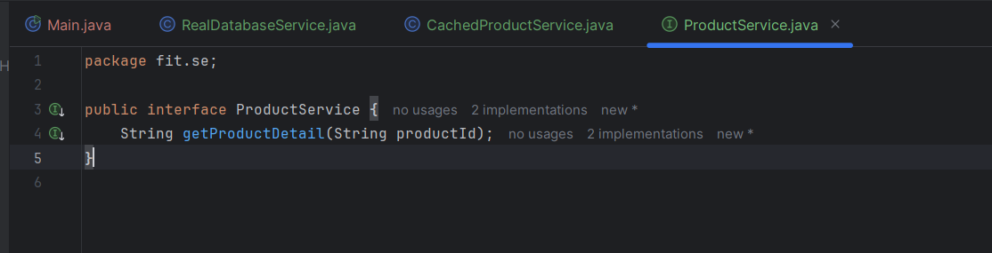
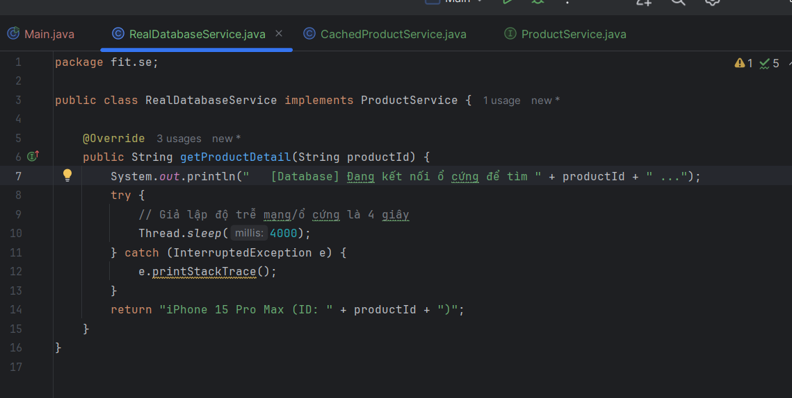
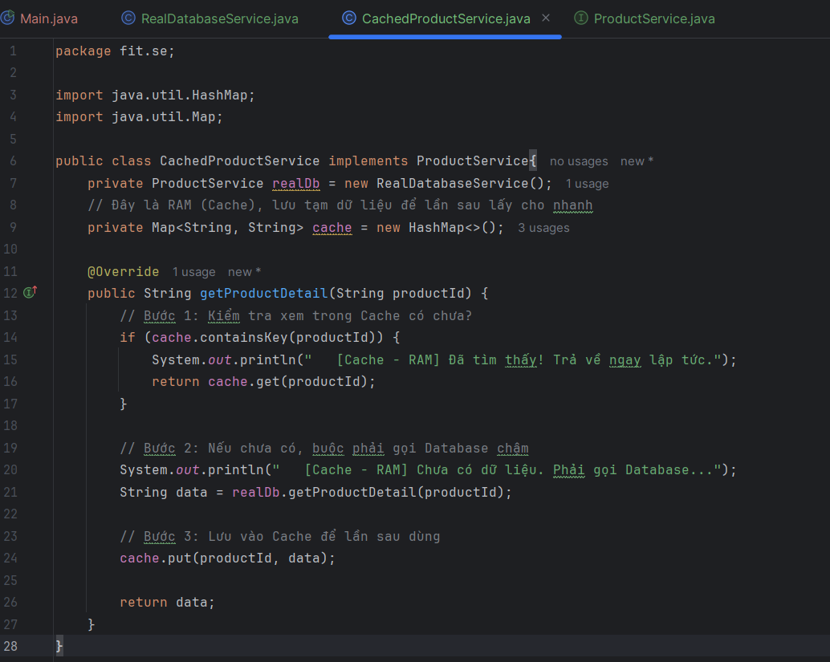
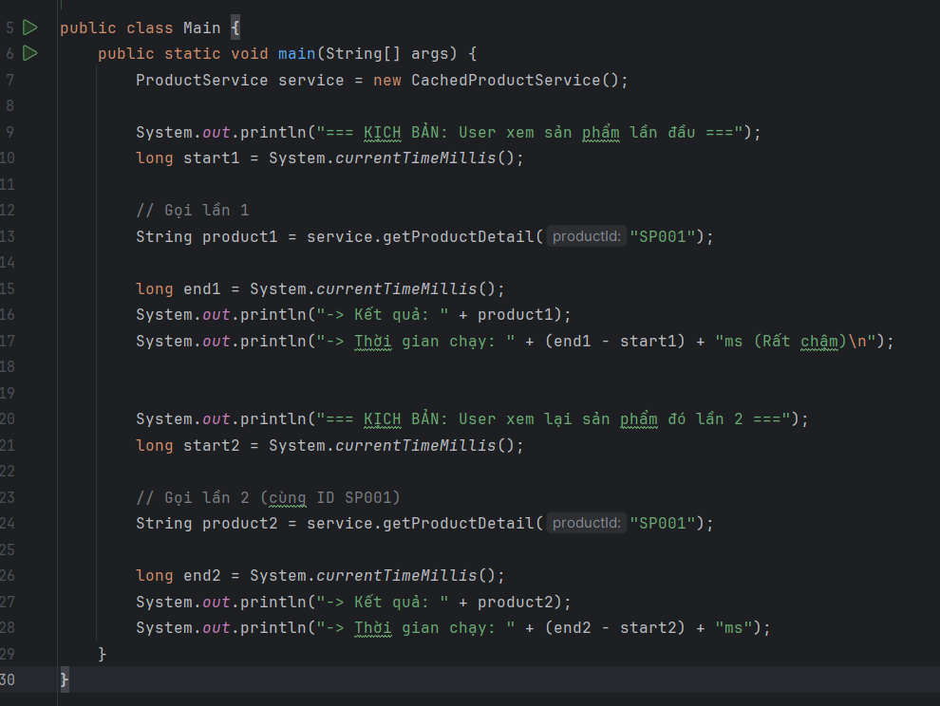
Kq:
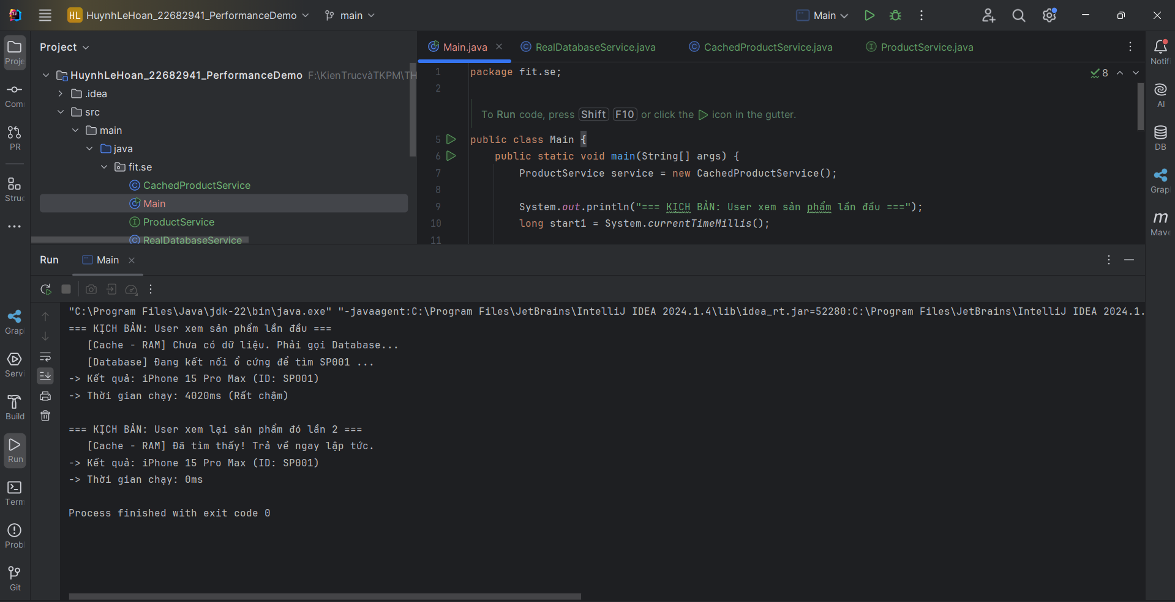
5. Data Consistency (Tính nhất quán dữ liệu)
- Mục tiêu: Dữ liệu chính xác tuyệt đối, không mâu thuẫn (vd: Tiền trừ thì hàng phải giảm).
- How (Các cách thực hiện):
  - ACID Transaction: Bộ quy tắc của Database đảm bảo 1 giao dịch (gồm nhiều bước) phải cùng thành công hoặc cùng thất bại.
  - Saga Pattern: Quản lý giao dịch phân tán giữa nhiều Microservices (Service A thành công thì gọi Service B, nếu B lỗi thì gọi lại A để hoàn tác).
  - Distributed Lock: Khóa dữ liệu trên toàn hệ thống, chỉ cho 1 người sửa tại 1 thời điểm.
- Chọn cách triển khai (Implement Strategy): ACID Database Transaction.
- Mô tả công việc:
  - Gom nhóm các hành động liên quan (Trừ tiền + Trừ kho) vào một "Giao dịch" (Transaction).
  - Quy tắc "All or Nothing": Nếu 1 bước lỗi, toàn bộ các bước trước đó bị hủy bỏ (Rollback) về trạng thái ban đầu.
- Áp dụng trường hợp nào: Xử lý đơn hàng, thanh toán, chuyển tiền.
6. Modifiability (Khả năng sửa đổi)
- Mục tiêu: Dễ dàng thêm tính năng mới, thay đổi nghiệp vụ mà ít sửa code cũ.
- How (Các cách thực hiện):
  - Modular Monolith: Chia code thành các khối chức năng rõ ràng, không viết lộn xộn.
  - Interface-based programming: Code phụ thuộc vào Interface (khuôn mẫu) chứ không phụ thuộc vào class cụ thể.
  - Configuration driven: Thay đổi hành vi phần mềm bằng file config thay vì sửa code logic.
- Chọn cách triển khai (Implement Strategy): Interface & Polymorphism (Đa hình).
- Mô tả công việc:
  - Định nghĩa các Interface chung cho nghiệp vụ (ví dụ: IPayment).
  - Các phương thức thanh toán cụ thể (Momo, Zalo) sẽ implement Interface này.
  - Khi muốn thêm ví mới, chỉ cần tạo class mới implement Interface, code xử lý chính không cần sửa.
- Áp dụng trường hợp nào: Các phần mềm có nghiệp vụ thay đổi thường xuyên, tích hợp nhiều đối tác.
7. Reliability (Độ tin cậy)
- Mục tiêu: Đảm bảo không mất mát dữ liệu/request quan trọng.
- How (Các cách thực hiện):
  - Persistent Queue: Hàng đợi tin nhắn lưu xuống ổ cứng, server tắt bật lại tin nhắn vẫn còn.
  - Idempotency: Cơ chế đảm bảo 1 request dù gửi lại 10 lần thì kết quả xử lý vẫn chỉ là 1 lần (tránh trừ tiền 2 lần).
  - Data Replication: Sao chép dữ liệu ra nhiều nơi thời gian thực.
- Chọn cách triển khai (Implement Strategy): Persistent Queue (Hàng đợi bền vững).
- Mô tả công việc:
  - Khi nhận request quan trọng (Đặt hàng), lưu ngay vào Queue có cơ chế ghi xuống ổ cứng.
  - Dù Server có sập nguồn đột ngột, khi khởi động lại, request vẫn còn trong Queue để xử lý tiếp.
- Áp dụng trường hợp nào: Các giao dịch tài chính, đặt hàng.
8. Testability (Khả năng kiểm thử)
- Mục tiêu: Dễ dàng viết Unit Test, kiểm tra lỗi logic.
- How (Các cách thực hiện):
  - Dependency Injection (DI): Tiêm các object phụ thuộc vào class thay vì để class tự tạo (new).
  - Seperation of Concerns: Tách biệt code logic nghiệp vụ (tính toán) và code hạ tầng (kết nối DB/File).
- Chọn cách triển khai (Implement Strategy): Dependency Injection (DI).
- Mô tả công việc:
  - Không khởi tạo trực tiếp các đối tượng phụ thuộc (Database, API) bên trong hàm xử lý.
  - Truyền các đối tượng này từ bên ngoài vào (thông qua Constructor).
  - Giúp dễ dàng thay thế bằng các đối tượng giả (Mock) khi chạy Test.
- Áp dụng trường hợp nào: Dự án lớn, cần đảm bảo chất lượng code cao (Quality Assurance).
9. Deployability (Khả năng triển khai)
- Mục tiêu: Đưa code mới lên Production nhanh, an toàn.
- How (Các cách thực hiện):
  - Containerization (Docker): Đóng gói code + môi trường vào container.
  - CI/CD: Quy trình tự động hóa việc test, build và deploy code.
  - Config Management: Quản lý cấu hình tập trung.
- Chọn cách triển khai (Implement Strategy): Docker Container.
- Mô tả công việc:
  - Đóng gói toàn bộ ứng dụng kèm theo môi trường (Java, Libraries, OS Config) vào một "Hộp" (Image).
  - Đảm bảo "Chạy được ở máy Dev thì sẽ chạy được ở Server", loại bỏ lỗi do môi trường khác nhau.
- Áp dụng trường hợp nào: Team đông người, Deploy liên tục hàng tuần/hàng ngày.
10. Interoperability (Khả năng tương tác)
- Mục tiêu: Dễ dàng giao tiếp với hệ thống khác.
- How (Các cách thực hiện):
  - Standard Protocols: Dùng chuẩn chung thế giới (HTTP, TCP/IP).
  - Standard Formats: Dùng định dạng dữ liệu phổ biến (JSON, XML).
  - Adapter Pattern: Dùng "đầu chuyển" để giao tiếp với hệ thống cũ.
- Chọn cách triển khai (Implement Strategy): Standard RESTful API (JSON).
- Mô tả công việc:
  - Quy định chuẩn giao tiếp là HTTP và định dạng dữ liệu là JSON.
  - Không dùng các định dạng riêng biệt khó hiểu. Đảm bảo Mobile App, Web App hay Đối tác đều gọi được dễ dàng.
- Áp dụng trường hợp nào: Public API, Microservices.
2. Utility Tree (Sắp xếp ưu tiên)
Xác định độ ưu tiên dựa trên: Giá trị (Business Value) và Độ khó (Technical Risk).
- Performance:
  - Search sản phẩm < 500ms (High, High)
  - Checkout < 1s (High, Medium)
- Availability:
  - Hệ thống uptime 99.9% (High, High)
- Security:
  - Mã hóa mật khẩu (High, Medium)
- Scalability:
  - Chịu tải x10 dịp Black Friday (High, High)
3. Top 5 Architectural Decisions & Trade-offs
Quyết định 1: Database - Relational (SQL) vs. NoSQL
- Quyết định: Sử dụng Relational Database (Mariadb) cho Order & Inventory. Sử dụng NoSQL (MongoDB) cho Product Catalog.
- Trade-off:
  - Được: SQL đảm bảo tính nhất quán (ACID) cực tốt cho tiền nong và tồn kho. NoSQL giúp lưu thông tin sản phẩm đa dạng (áo có size/màu, laptop có ram/cpu) mà không cần sửa schema liên tục.
  - Mất: Phải duy trì và đồng bộ 2 loại database khác nhau. Kiến trúc phức tạp hơn dùng 1 loại.
Quyết định 2: Communication - Sync (REST) vs. Async (Message Queue)
- Quyết định: Sử dụng Async (Message Queue - Redis) cho quy trình đặt hàng (Order Processing).
- Trade-off:
  - Được: Trải nghiệm người dùng mượt (bấm "Mua" là xong ngay, xử lý gửi mail/trừ kho chạy ngầm sau). Hệ thống không bị sập nếu service "Gửi mail" bị chết (Decoupling). Hỗ trợ Scalability tốt.
  - Mất: Khó debug và theo dõi luồng đi của dữ liệu. Phải xử lý vấn đề "Eventually Consistency" (người dùng có thể thấy trạng thái đơn hàng cập nhật chậm vài giây).
Quyết định 3: Architecture Style - Monolith vs. Microservices
- Quyết định: Chọn Modular Monolith (Một khối nhưng chia module rõ ràng) cho giai đoạn đầu.
- Trade-off:
  - Được: Dễ phát triển, dễ deploy, dễ debug, chi phí hạ tầng thấp cho team nhỏ/dự án mini.
  - Mất: Nếu một module ngốn quá nhiều RAM (ví dụ Image Processing) thì cả hệ thống bị ảnh hưởng. Khó scale riêng lẻ từng phần so với Microservices.
Quyết định 4: Framework - Spring Boot (Java) vs. Servlet/JSP
- Chọn: Spring Boot.
- Lý do: Chuẩn công nghiệp, hỗ trợ Dependency Injection, giúp code gọn gàng, tập trung vào nghiệp vụ.
- Trade-off:
  - Được: Phát triển nhanh, dễ bảo trì nhờ cấu trúc chuẩn. Cộng đồng hỗ trợ lớn.
  - Mất: Khởi động chậm hơn code thuần một chút, tốn RAM hơn (nhưng chấp nhận được vì lợi ích năng suất mang lại quá lớn).
Quyết định 5: Xác thực - JWT (Stateless) vs. Session (Stateful)
- Chọn: JWT (JSON Web Token).
- Lý do: Hỗ trợ mô hình REST API, giảm tải bộ nhớ Server.
- Trade-off:
  - Được: Server không cần lưu trạng thái đăng nhập (Stateless) -> Dễ mở rộng (Scale) sau này. Dễ tích hợp cho cả Web và Mobile App.
  - Mất: Khó thu hồi Token ngay lập tức khi user bị hack (cần giải pháp phụ như Blacklist).
4. Architectural Decision Record (ADR)
ADR 001: Sử dụng Asynchronous Communication với Redis cho xử lý Đơn hàng
- Status: Accepted
- Context:
  - Khi người dùng bấm nút "Thanh toán", hệ thống cần làm nhiều việc: Trừ tồn kho, Lưu đơn hàng, Gửi email xác nhận.
  - Nếu làm tuần tự (Synchronous), người dùng phải chờ lâu. Nếu một bước lỗi, cả đơn hàng bị fail.
- Decision:
  - Sử dụng cơ chế Asynchronous Messaging qua Redis Queue.
  - Service đặt hàng nhận yêu cầu -> Đẩy message vào Redis -> Trả về "Thành công" cho user ngay lập tức. Các Worker sẽ đọc Redis để xử lý sau.
- Consequences:
  - Positive: Response time cực nhanh. Tăng trải nghiệm người dùng. Hệ thống chịu tải tốt hơn (Scalability).
  - Negative: Tăng độ phức tạp vận hành (phải nuôi thêm Redis). Cần xử lý kịch bản lỗi (Retry) nếu Worker xử lý thất bại.

